附件4：
“大家访”活动记录表
学校：
教师姓名 | 钱海英 | 班级 |  | 四3 | 学生姓名 |  | 张馨予
家长姓名 | 刘亚丽 |  | 同行教师 |  |  | 杨燕
家访时间 | 2018.12.3 |  | 家访形式 |  |  | 家访
家访准备 | - 孩子近期各科作业  - 孩子近期主科测试试卷  - 笔记本、黑笔
家访过程 | 该生在校比较听话，也能融入到群众中，本学期书写进步很大。但学习缺乏自觉性，天天不完成作业，每一天都是利用课间和中午时间来完成，经常给小组丢分，因此学习成绩也不理想，最基本的字词出错也很多，让老师很是头疼。老师期望家长能督促孩子认真完成作业，毕竟这是一个巩固的过程，同时做好预习和复习。能够体谅家长忙于生计，但孩子是父母的重心所在，抽一些时间问一下孩子的学习状况，让孩子感受到态度的重要。
家长诉求 | 1、对孩子，推荐老师对他们苛刻点，这点家长能够理解的。  2、期望老师和我们家长共同努力，引导孩子，提高孩子学习的自觉性。
家访照片 | 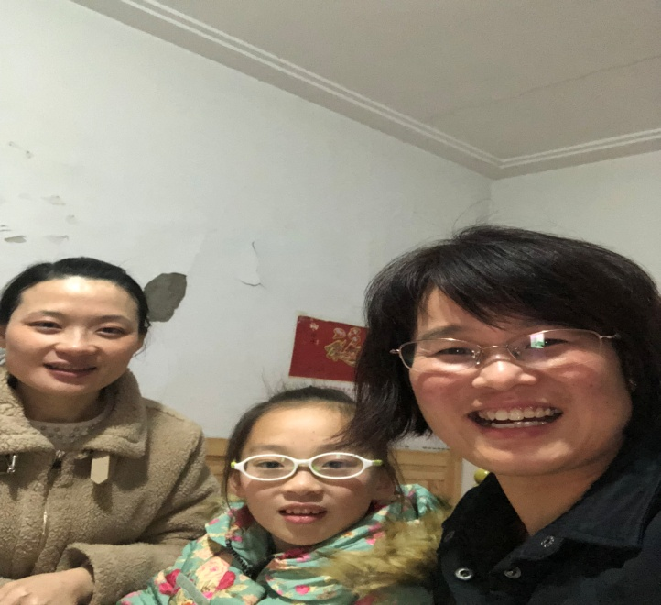
家访后  寻求对策  或感想 | 随着素质教育的开展，越来越感受到后进生该怎样办，因为学生在校时间太短了，各类活动增多，再加上我们地处城乡结合部，我班外来务工子女个性多，家长疲于生计，对孩子教育的意识比较淡薄，对孩子往往放之不管。老师忙于各种活动，实在没有精力单独辅导孩子，使得孩子越来越自由散漫了。有时候在想，素质教育在农村如何落实？在客观条件有限、师资比较缺乏、家长意识淡薄、各种相关机制跟不上的状况下，如何提高学生的综合素质？值得我  们深思。

